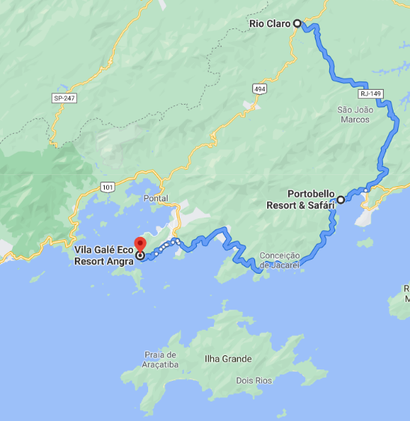
FÉRIAS JANEIRO 2021 – DE 4 A 10 (6 NOITES)

Portobello Resort e Safári
https://portobelloresort.com.br/

152 Apartamentos. Todos os quartos têm vista para o mar! 😍
Standard - R$1.670,00/diária
Valor Total: R$10.020,00
CVC – R$ 9.624,16
Localizado no 2º bloco/3º piso e 3º bloco/2º e 3º pisos, acesso por escadas, vista mar – dispõe de 01 quarto com 02 camas tipo americano (1,28m x 1,98m) e 01 banheiro.
Todas as unidades de frente para o mar, com banheiro privativo, minibar, telefone, TV por satélite, ar condicionado, cofre, secador de cabelo, internet wireless.

Restaurantes
Os restaurantes Escuna e Pérgola estão abertos para café da manhã, almoço e jantar, com serviço em buffet com grande variedade de pratos das cozinhas brasileira e internacional. Nossa Pizzaria e Sushi abertos somente nas sextas, sábados e feriados, consulte disponibilidade e valores nos ramais 442/449.

Bares
Nossos bares Lobby e Pérgola funcionam das 9h às 00h diariamente, servindo uma extensa carta de vinhos, champanhe, drinques, cervejas e também opções não alcoólicas como sucos naturais. Você pode consultar os preços nos bares do hotel. Nosso room service pode levar qualquer bebida disponível em nosso bar até o conforto da sua acomodação. Você também tem no frigobar do seu quarto algumas opções de bebidas: água, refrigerantes e cervejas. As bebidas são todas pagas à parte bem como o serviço de bar.

Consulte nossas opções para dietas restritivas com antecedência, antes do check-in no Resort. Tudo para atendê-lo da melhor forma possível! Você pode nos enviar um e-mail para reservas@portobelloresort.com.br !! 😉

Incluso na diária
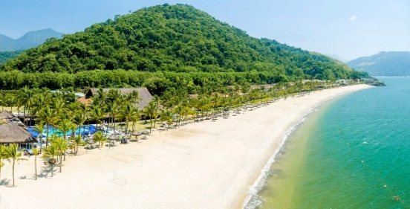
Pensão completa (café da manhã, almoço e jantar servidos no restaurante);
Bebidas são pagas a parte
Estacionamento 24h incluso
• Atividades de lazer para adultos e crianças com os monitores do hotel.
• 01 hora por dia e por pessoa não cumulativo de caiaque.
• 01 hora por dia e por pessoa não cumulativo de bicicleta.
• 01 hora de (tênis) por apartamento não cumulativo.

Praia Portobello
Você estará de frente para a Praia com acesso direto pelo nosso resort. Temos serviço de praia com disponibilidade de espreguiçadeiras em frente aos quartos.

Miniclube Kids
Todas as atividades são desenvolvidas no Miniclube para crianças de 4 a 12 anos. Uma equipe com monitores especialmente preparados para o lazer infantil, proporciona as crianças atividades variadas. Na alta estação, feriados prolongados e finais de semana das 09h às 22h. Na baixa estação de domingo à quinta-feira, das 09h às 19h.

Fitness Center
O Fitness Center funciona das 08 às 20 horas. Composto de ginástica equipada com: esteiras, equipamentos para musculação e ergometria, saunas seca/vapor e sala de descanso.

Pago à parte

Spa
Aqui no Portobello Resort você encontra diversas opções de massagens com profissionais especializados, para deixar sua estada ainda mais relaxante. Normalmente o serviço funciona diariamente e você pode agendar direto na recepção da central de lazer quando estiver por aqui. Os preços são de acordo com as especificações de cada massagem, por favor consultar em nossa central de lazer.

Bóia Ski
Serviço tecerizado.
Faixa etária: 06 anos.
Duraçao 10 Minutos (valor R$30,00).

Passeio Catamarã para Ilha Grande
Roteiro: Lagoa Azul, Freguesia de Santana e Restaurante Saco do Céu.
Mínimo: 04 pessoas / Máximo: 30 pessoas.
Duração: 7 horas.
Somente para quem está hospedado.
Valor: R$200,00 por pessoa.
*O passeio de Catamarã inclui: água, refrigerante e cerveja (03 itens de cada por pessoas), cesta de frutas, mix de amendoim, pães ou biscoitos.
*O almoço não está incluído. Os restaurantes da região não aceitam cartões de crédito ou débito.

Passeio ao Safari
Em uma área de 300.000 metros quadrados, vivem aproximadamente 500 animais das faunas brasileira, europeia e africana, em total harmonia e liberdade. Passeios regulares em veículos 4×4, são oferecidos aos hóspedes, proporcionando uma experiência única e inesquecível. Venha conhecer os flamingos, novos habitantes do nosso safári!
Passeio realizado em carro 4x4.
Duração: 1 hora e 30 min.
Valor: R$90,00 por pessoa.
O passeio é somente para quem está hospedado no Resort.

Passeio ao Palmital
Duração: 3 horas.
Passeios ecológicos em veículos motorizados ou a cavalo, acompanhados por guia, percorrendo trilhas em meio a Mata Atlântica. Após o percurso, um refrescante banho de rio, sauna a lenha e palmito na brasa estarão a sua espera.
*O passeio inclui: Sauna, Piscina Natural, Degustação de Palmito na brasa e Cachaça de Paraty

Piscinas Naturais
Entre os atrativos do Portobello Resort & Safári, surge, em meio a Mata Atlântica, verdadeiras piscinas naturais. Cercado de muito verde, este pequeno paraíso se dá graças a uma cascatinha de águas cristalinas originária de uma nascente localizada dentro da propriedade do resort. Durante o trajeto em veículo 4×4, este atrativo se torna convidativo para um banho refrescante, principalmente durante os dias de calor. A paisagem impecável também proporciona ao visitante momentos de relaxamento e contemplação da fauna e da flora local.

PASSEIOS DE LANCHA STAND UP PADDLE
BANANA BOAT PASSEIOS A CAVALO
VÔLEI DE PRAIA CAMINHADAS
PISCINA COM TOBOGÃ FAZENDINHA
CAMPOS DE FUTEBOL

Vila Galé Eco Resort de Angra
https://www.vilagale.com/br/hoteis/rio-de-janeiro/vila-gale-eco-resort-de-angra

321 Apartamentos
Apartamento família - R$1.530,00/diária
Valor Total: R$ 10.710,00
CVC – R$ 9.180,00
APARTAMENTO SUPERIOR
Telefone Acesso gratuito à internet via wi-fi
Ar condicionado TV LCD
TV a cabo Frigobar
Cofre Banheiro privativo com telefone
Secador de cabelo Espelho de maquiagem
Amenities gratuitos Fechadura eletrónica de segurança
Roupão e chinelos Frigobar gratuito com reposição
Tratamento VIP na chegada Sala-de-estar

Restaurantes
O hotel Vila Galé Eco Resort de Angra tem à disposição dos seus clientes 5 restaurantes sendo 2 a la carte (necessário agendamento) e 1 infantil.

Bares
O hotel Vila Galé Eco Resort de Angra tem à disposição dos seus clientes 4 bares sendo 1 molhado, 1 da praia e 1 na danceteria.

Incluso na diária
All Inclusive
Estacionamento 24h incluso

Praia de Tanguá
Você estará de frente para a praia de Tanguá com acesso direto pelo nosso Resort. De forma a mantermos, a nossa linda praia, não oferecemos serviços de alimentação.

Clube NEP
Acontece todos os dias. Com nossos profissionais fantasiados. A criançada adora!
Nossos animadores vão brincar, pintar, cozinhar, cantar, com as crianças.
As crianças dos 0 aos 3 anos devem estar acompanhadas de um maior responsável.

A equipe de lazer & entretenimento do resort programa para os hóspedes diversas atividades como: Hidroginástica, pólo aquático, caminhada na Praia, vôlei, acqua dance, futebol, relaxamento, aula de ritmos, bingo e muito mais! Além disso as noites são bem animadas com música ao vivo, Galé the voice, family show, noite de samba e a animada boate!

Pago à parte

Spa
Horário: Das 11h às 21h.
Você pode agendar o serviço de massagem mediante custo adicional. Para isso, contate o SPA SATSANGA.

Ilhas Paradisíacas
Um maravilhoso passeio pelas lindas ilhas da região!
Valores a partir de R$ 120,00 por pessoa.
Passeio de lancha, passando pelas Ilhas de Botinas, Praia da Fazenda, Praia de Jurubaíba (Dentista), Praia das Flechas e Praia da Piedade.
Consulte demais opções!
+55 24 3365-0232
+55 24 98855-1494
angraway@angraway.com.br
https://angraway.com.br

SAUNA
RAFTING
ESPORTES NAUTICOS
VISITAS GUIADAS
QUADRAS DE TENIS

